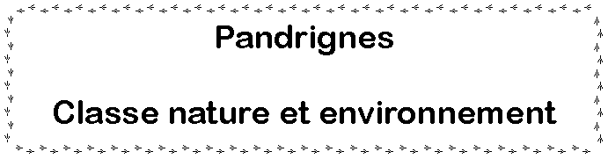

Projet de séjour du : ……..au ……………

Classe :………… Effectif :…………

Ecole :………………………………………

Enseignant :……………………………….

Téléphone :………………………………..
Fax :………………………………………..
Email……………………………………….

Thème du séjour :

…………………………………….

A imprimer en format A3
Objectifs du séjour :
 | Activités | Intervenants  Encadrement | Matériel | Lieux | Remarques
1ère ½ journée
2ème ½ journée
3ème ½ journée
4ème ½ journée
Forme du compte rendu d’activités réalisé consécutivement en classe pour affichage sur le site (extrait du cahier d’observation ou d’expérience, panneau(x) d’affichage, article de journal, livre illustré, diaporama, DVD …..) :

Projet à transmettre au moins deux semaines avant le début du séjour :

- En 1 exemplaire à Sandrine Peyronie
Conseillère pédagogique - Circonscription Tulle Dordogne Inspection Académique - Cité Administrative- 19011 Tulle CEDEX
sandrine.peyronie@ac-limoges.fr

- En 1 exemplaire à Sèverine Revollet
Ligue de l’enseignement FAL19 – Service EDDD
4 impasse Pièce St Avid BP 123 19 004 Tulle Cedex
environnement@fal19.fr

